**FIAP**

**Curso de Análise e Desenvolvimento de Sistemas**

**Integrantes:**

MATHEUS RAMOS DE PIERRO

VICTOR SHIMADA SERETE

THIAGO GYORGY TEIXEIRA DE CASTRO

GABRIEL TRICERRI ANDRÉ NIACARIS

**Challenge B3: U Invest**

DOMAIN DRIVEN DESING



**SÃO PAULO**

**2022**

**Objetivo:**

Na U-Invest, nosso principal objetivo é promover a educação financeira e incentivar mais pessoas a se tornarem ativas no mercado de investimentos. Acreditamos que o conhecimento é a chave para uma tomada de decisão consciente e informada, por isso fornecemos cursos online de qualidade que abrangem desde conceitos básicos até estratégias avançadas de investimento. Além disso, oferecemos um chatbot inteligente que pode ajudar os usuários a tirar suas dúvidas sobre IPOs e plataformas de investimento, tornando o processo mais fácil e acessível.

**Solução**:

Com o objetivo de aumentar a taxa de investidores no país, na U-Invest, buscamos unir investimento e tecnologia para facilitar a compreensão do prospecto de uma oferta e ajudar os investidores a se tornarem acionistas de forma mais eficiente. Através de nossas soluções, fornecemos um ambiente amigável e acessível, onde os usuários podem aprender sobre as melhores opções de investimento disponíveis e realizar suas transações de forma segura e fácil. Combinando tecnologia de ponta com nossa experiência no mercado financeiro, estamos comprometidos em ajudar mais pessoas a aproveitar as oportunidades oferecidas pelos investimentos.

**Diagrama de Classes**:

**Front-End**:

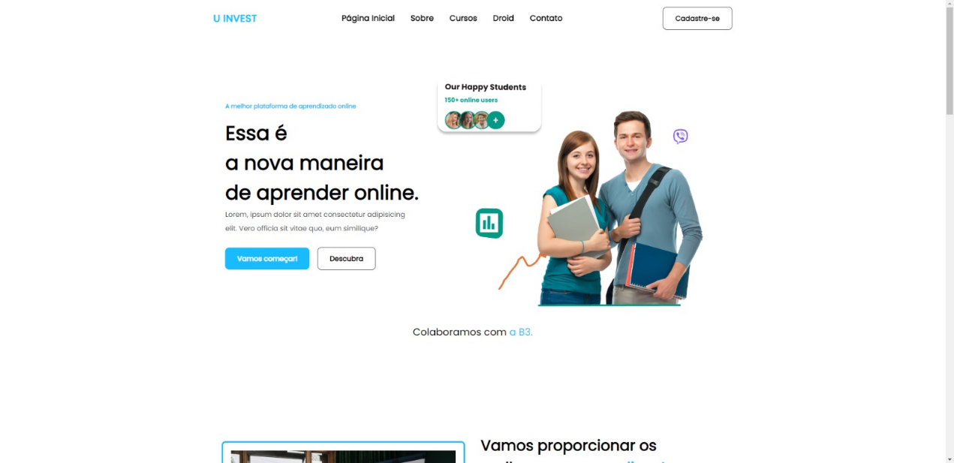

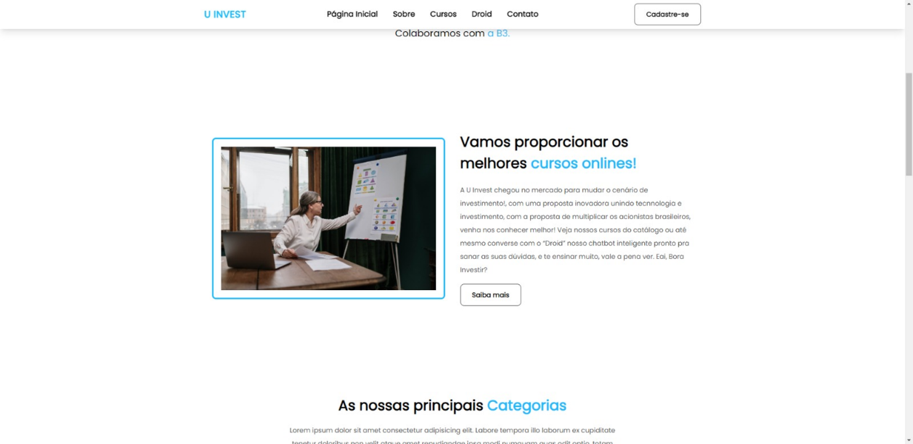

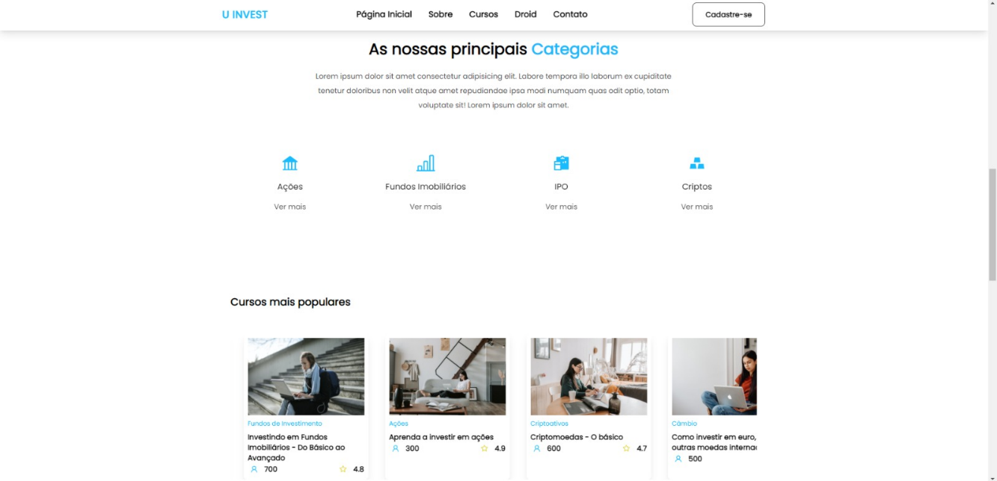

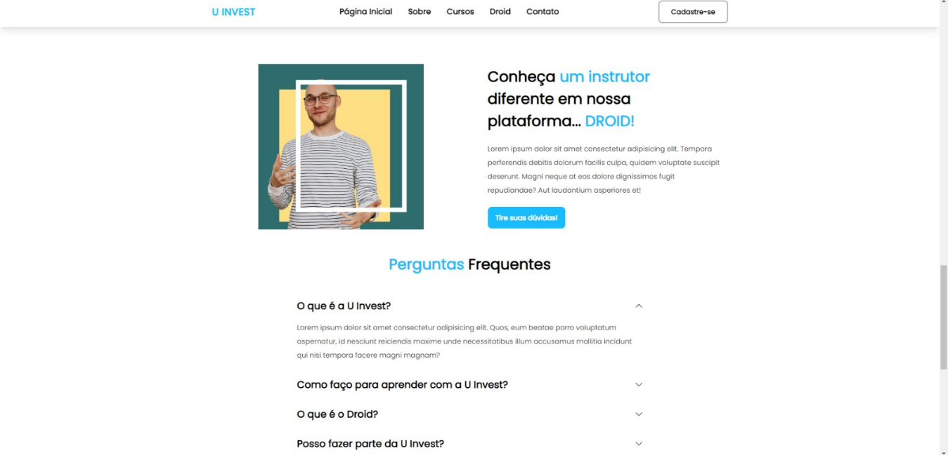

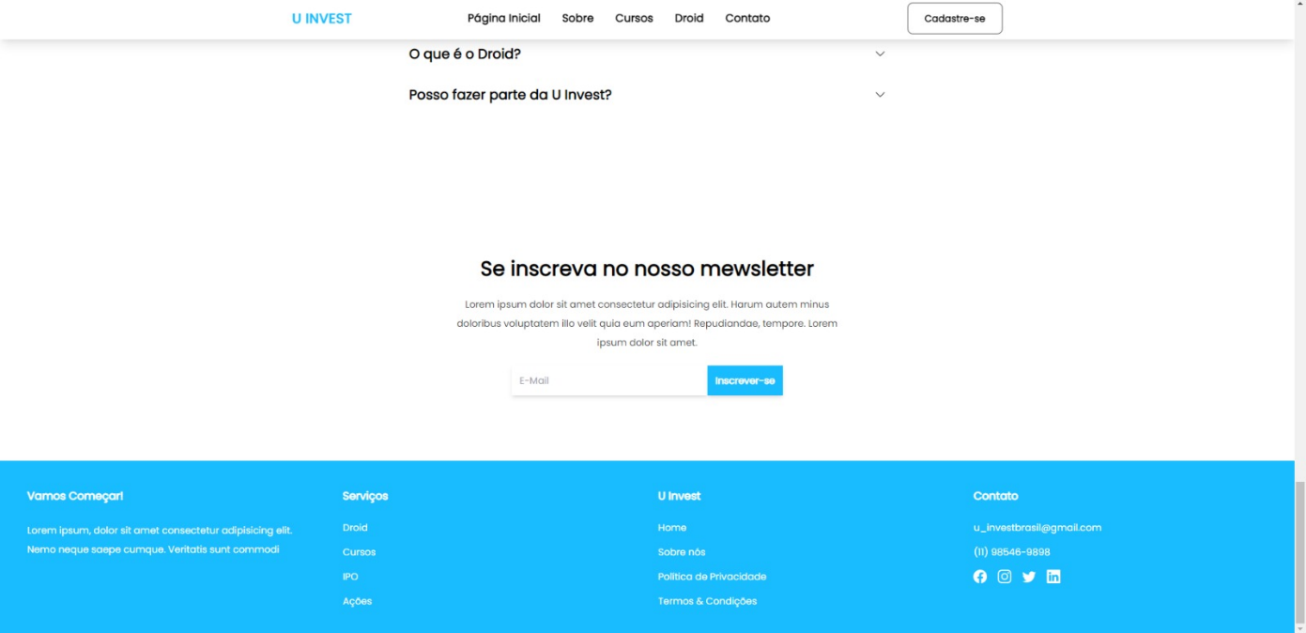

**Modelo logico:**

**Modelo Físico:**

**Requisito Funcional:**

|  |  |
| --- | --- |
| **ID** | **Requisito Funcional** |
| RF.01 | Gerar certificado do curso feito via API (JAVA) |
| RF.02 | Cronometrar o tempo que usuário passa logado (JAVA) |
| RF.03 | O sistema deve permitir que os usuários cadastrem suas informações pessoais, como nome, endereço e telefone. |
| RF.04 | Permitir que os usuários acessem conteúdo de investimentos através da plataforma de cursos online. |
| RF.05 | Disponibilizar materiais complementares, como apostilas e vídeos, para download. |
| RF.06 | Possibilitar o envio de notificações por e-mail sobre novos cursos e eventos programados no sistema. |
| RF.07 | Possibilitar o envio de notificações por e-mail sobre novos cursos e eventos programados no sistema. |
| RF.08 | Permitir que os usuários compartilhem os cursos da plataforma. |
| RF.09 | Disponibilizar um sistema de gamificação para estimular a participação e engajamento dos usuários nos cursos. |
| RF.10 | Disponibilizar um sistema de suporte técnico para os usuários. |

**Requisito Não Funcional:**

|  |  |
| --- | --- |
| **ID** | **Requisito Não Funcionais** |
| RNF.01 | O sistema deve ser fácil de usar e navegar. |
| RNF.02 | O sistema deve ser responsivo e funcionar em diferentes dispositivos e tamanhos de tela. |
| RNF.03 | Personalização para diferentes necessidades dos usuários. |
| RNF.04 | Garantia de que os dados são precisos e completos. |
| RNF.05 | Facilidade de manutenção e atualização do sistema. |
| RNF.06 | Deve ser sustentável do ponto de vista ambiental e social. |
| RNF.07 | Integração com outros sistemas e plataformas externas. |
| RNF.08 | Interface amigável e fácil de navegar para o usuário final. |
| RNF.09 | O sistema deve utilizar os recursos de hardware e software de forma eficiente. |
| RNF.10 | Deve ser capaz de se integrar facilmente com outros sistemas externos. |